Isdistance trong python là dùng để kiểm tra thuộc tính của biến VD: isdistance(bien_a, (int, float)) là để kiểm tra xem biến a có phải là integer hay là tham số float, hàm này được xử lý trong if else để kiểm tra và tránh lỗi cả đoạn sau.

Raise trong Python là dùng để xây dựng một kể quả ngoại lệ và ép phần mềm báo lỗi ngay lập tức mà không bị lỗi framework (các lỗi hiện theo Python) từ hàm này, chúng ta có thể đưa ra báo lỗi theo ý mình.

VD:

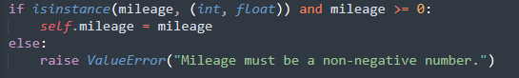

Theo ví dụ trên, nếu số mileage là âm thì code vẫn chạy ở dưỡi nhưng cho số âm và sẽ đưa ra kết quả sai số. Thay vào đó, chúng ta sẽ đặt raise và báo lỗi theo ý mình để không bị crash trương trình.

+++++++++++++++++++++++++++++++++++++++++++++++++++++++++++++++++++++++++++++++++++

AND và OR

and: Toán tử and trả về True nếu cả hai điều kiện đều là True. Nếu 1 trong 2 giá trị là False thì sẽ trả về False.

Or: toán từ or trả về True nếu một trong hai điều kiện là True.